**期中试题**

**题目一：（20分）**

请使用Matplotlib中的折线图工具，绘制正弦和余弦函数图像，其中x的取值范围是 $[−π,π]$，效果如图1所示。

要求：

(1)正弦图像是蓝色曲线，余弦图像是红色曲线，线条宽度为2.5；

(2)标题为:“正/余弦函数图像”，字体颜色为黑色，大小为16；

(3)横坐标标签为:“x轴”，纵坐标标签为“y轴”，字体大小为12。

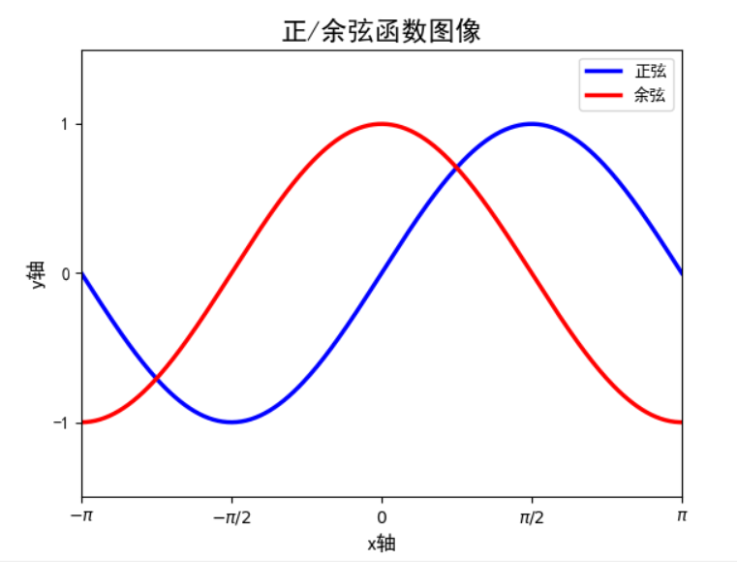

图1 正/余弦函数

① 代码

② 实验结果

**题目二：（40分）**

请使用Windows中的“画图”工具，手写数字0-9，对图像进行适当的裁剪和处理后，保存为MNIST数据集的格式，具体步骤与要求如下：

步骤：

(1)使用Windows中的“画图”工具，手写数字0-9，并裁剪为适当尺寸的单个数字后，保存为图像文件，如图2所示；

(2)对裁剪过的图像进行反色、二值化处理，使图像呈现为黑底白字,如图3、4所示；

(3)对图像进行缩放，变换为28 $×$ 28像素的二值图像，如图5所示；

(4)将处理好的图像保存为与MNIST数据集相同的多维数组形式。

拓展要求：

在白纸上用黑色的笔写数字，拍照后，转换为MNIST数据集的格式。

提示：

(1)可以使用“全能扫描王”等工具优化所拍的图像，如图6所示；

(2)尝试用笔尖不同粗细的黑色笔写数字，看看什么情况下效果最好；

(3)在二值化之前先用高斯函数处理图像，看看效果有什么不同。

高斯函数提示，如表1所示：

表1 高斯函数提示

|  |  |  |  |
| --- | --- | --- | --- |
| 序号 | 函数 | 函数功能 | 函数相关库 |
| (1) | Image(类名).fromarray(obj) | 将对象obj从Numpy数组格式转化为Image格式 | PIL库Image类 |
| (2) | 对象名.filter(ImageFilter.GaussianBlur()) | 调用高斯函数 | PIL库ImageFillter类 |

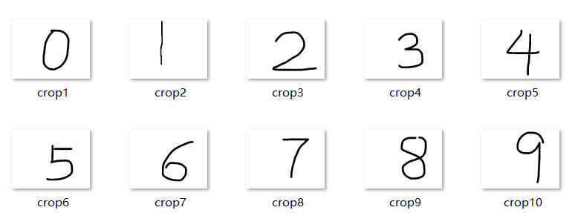

图2 图像裁剪

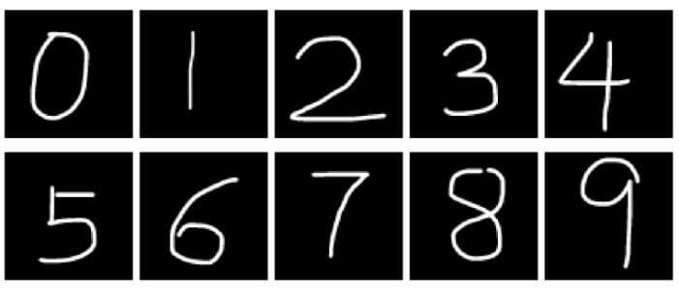

图3 反色处理

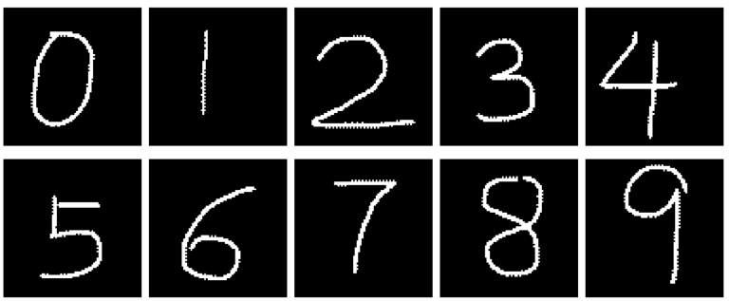

图4 图像二值化

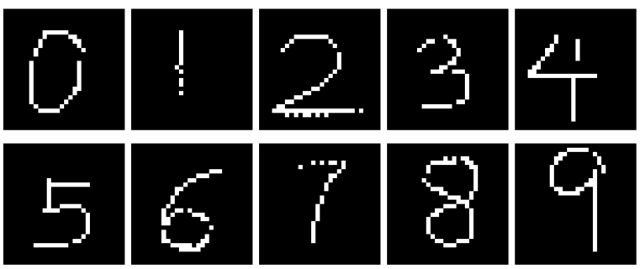

图5 28×28像素图像

|  |  |
| --- | --- |
| 手写原图像 | 工具优化后的图像 |
| 6 | 微信图片_20210428194557 |

图6 手写原图与工具优化后图像的对比图

① 主要函数及参数说明

② 代码

③ 实验结果

④ 实验小结

**题目三：（40分）**

Fashion MNIST数据集中包含10种类别、共7万张不同商品的正面图像。在Keras中集成了Fashion MNIST数据集，被划分为训练集和测试集。

下载数据集，并完成以下要求：

要求：

1. 下载Fashion MNIST数据集，读取训练集和测试集数据，分别放在NumPy数组train\_x、train\_y、test\_x、test\_y中（train\_x：训练集图像，train\_y：训练集标签，test\_x：测试集图像，test\_y：测试集标签）
2. 编写代码段，查看训练集和测试集的样本数、形状，并查看数据集中的10类标签分别是什么。
3. 从训练集中选择前10张图像，对每张图像分别进行以下变换：转置、上下翻转、顺时针旋转10度、逆时针旋转10度、水平镜像，将图像数量由10张增加到60张，并将处理后的图像保存在多维数组train\_x\_aug1中。
4. 将train\_x\_aug1中的图像显示在10×6子图布局的画布中，其中第1列为原图，第2-6列为变换后的效果，每列图像的上方显示变换效果。全局标题为“Fashion Mnist数据增强”。字体颜色、字号、以及其他版式细节自定义，要求清晰、简洁、美观。
5. 要求(3)中，进行旋转操作时，如果要求旋转方向和角度随机，应该如何做？尝试对前10张图像完成以上变换，将结果保存在多维数组train\_x\_aug2中，并以清晰、美观的形式展示结果。
6. 要求(5)中，如果要求变换方式也随机选择，应该如何做？尝试对前100张图像，每张图像实现5种随机变换，并将结果保存在多维数组train\_x\_aug3中。随机选择其中的10张原图，把变换的结果展示出来。

拓展要求：

对图像进行缩放时，图像的像素会改变，要求对图像分别缩小10%、放大10%，缩放后图像尺寸仍保持28 $×$ 28，应该怎么做？

相关函数提示，如表2所示：

表2 相关函数提示

|  |  |  |  |
| --- | --- | --- | --- |
| 序号 | 函数 | 函数功能 | 函数相关库 |
| (1) | fashion\_mnist=tf.keras.datasets.fashion\_mnist | 下载Fashion MNIST数据集 | Keras库 |
| (2) | 对象名.rotate($θ$) | 图像旋转 $θ$ 度 | PIL库 |
| (3) | Image(类名).fromarray(obj) | 将对象obj从Numpy数组格式转化为Image格式 | PIL库Image类 |
| (4) | 对象名.tolist() | 将数组或矩阵转化为列表 | Numpy库 |
| (5) | 对象名.append(obj) | 在数组或列表末尾追加新的对象obj | Python内置函数 |
| (6) | random(类名).choice(seq) | 从指定序列seq中返回一个随机选择的元素。Seq可以是字符串，列表，元组或任何其他种类的序列 | Random库 |
| (7) | 对象名.pad(array, pad\_width, mode,constant\_values ) | 向array数组中以mode模式，按照pad\_width指定的维度，填充constant\_values指定的数值 | Numpy库 |

① 主要函数及参数说明

② 代码

③ 实验结果

④ 实验小结